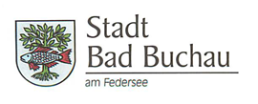

Pressemitteilung
vom 07.04.2021

Termin Corona-Zweitimpfung in Bad Buchau
Die Stadtverwaltung Bad Buchau informiert, dass alle über 80-Jährigen, die bei der großen Impfaktion in Bad Buchau am 19.03.2021 ihre Erstimpfung gegen das Coronavirus erhalten haben, am Freitag, 30.04.2021 ihre abschließende zweite Impfung bekommen werden.
Jeder der 450 Erstgeimpften erhält ca. zwei Wochen vorher, also Mitte April, eine schriftliche Einladung zum Termin mit allen notwendigen Informationen.

